ムライト質パッチング補修材
【 MA-75P 】
ＭＡ－７５Ｐは、ムライト質の補修専用のパッチング材です。
アルミナ質のものに比較して若干耐火度が劣りますが、高温での焼結性が良い為、強度、耐食性はアルミナ質よりも良い結果をもたらします。
安価で、各種取鍋、誘導炉口、前炉等の補修に使用して下さい。
また、高温に安定した材質ですので、スポーリング性にも優れています。

〔 最 高 使 用 温 度 〕 １７００℃
〔 化 学 成 分 〕 Ａｌ₂Ｏ₃ 7 5 ％
ＳｉＯ₂ 1 5 ％
〔 施工後嵩比重 〕
110℃ 2.60 T/㎥
1000℃ 2.55 T/㎥
〔 線 変 化 率 〕
110℃ - 0.05 %
1000℃ - 0.08 %
1300℃ - 0.12 %
〔 曲 げ 強 度 〕
110℃ 90 kg/㎤
1000℃ 120 kg/㎤
1300℃ 175 kg/㎤
〔 耐 圧 強 度 〕
110℃ 200 kg/㎤
1000℃ 450 kg/㎤
1300℃ 980 kg/㎤
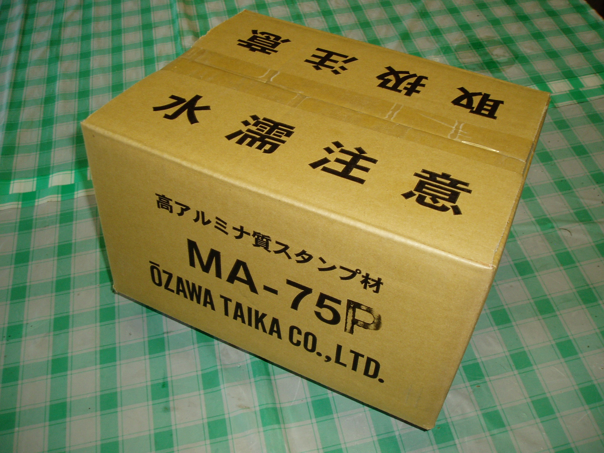

〔 硬 化 性 〕 化学硬化性
〔 施 工 法 〕 パッチング
〔 包 装 〕 25kg箱入り
〔 貯 蔵 期 間 〕 約３ヶ月

大沢耐火株式会社

